Nombre | Dios de… | Imagen
Ometeotl | Dios Doble o Dios Dual es el dios de la creación | 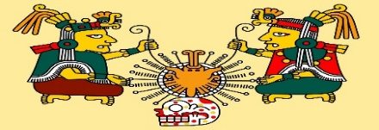
Mictlantecuhtli | soy el señor de la oscuridad. Mictlán, mansión de los muertos y Tecutli  , señor. Y se traduce como “el señor de la mansión de los muertos”. | 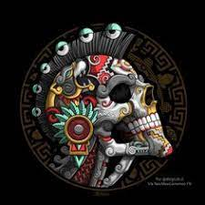
Coatlicue | “La de la falda de serpientes”. | 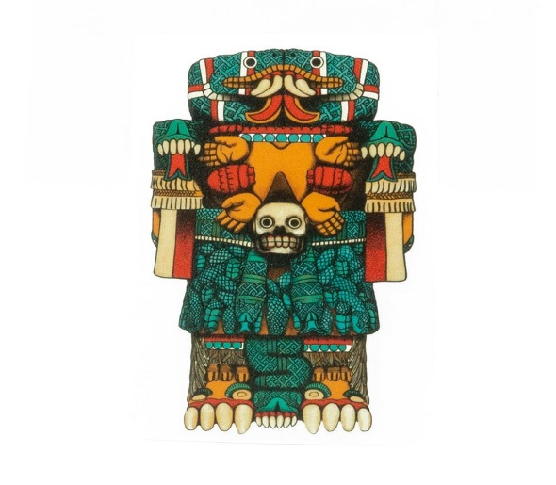
Coyolxauhqui | . “La del afeite facial de cascabeles”. | 